
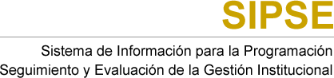
ALCALDÍA DE SUMAPAZ

ACTA DE INICIO

ORDEN DE COMPRA No 112200 de 2023

CONTRATISTA: OBJETO:

VALOR: PLAZO:
PANAMERICANA LIBRERÍA Y PAPELERÍA S.A.

ADQUIRIR ELEMENTOS PARA EL FORTALECIMIENTO DE LAS COMUNICACIONES DEL FONDO DE DESARROLLO RURAL DEL SUMAPAZ

$ 30.446.150
Hasta el 15 de agosto de 2023

El día 30 de JUN de 2023 se reunieron PANAMERICANA LIBRERÍA Y PAPELERÍA S.A, con NIT. 830.037.946, en calidad de contratista, y el(la) doctor(a) Sebastian Saldarriaga Rivera, en calidad de supervisor(a) de la ORDEN DE COMPRA No 112200 de 2023, con el fin de iniciar el contrato.

Para constancia se firma por quienes intervinieron, Contratista,

PANAMERICANA LIBRERÍA Y PAPELERÍA S.A
NIT. 830.037.946

Por la ALCALDÍA DE SUMAPAZ,

Sebastian Saldarriaga Rivera
DESPACHO ALCALDIA LOCAL - SUPERVISOR



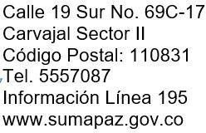
Fecha de generación: 05 de mayo de 2023 06:35 PM

4. Gestión Contractual 1. Acta de Inicio Página 1 de 1

